# 要点

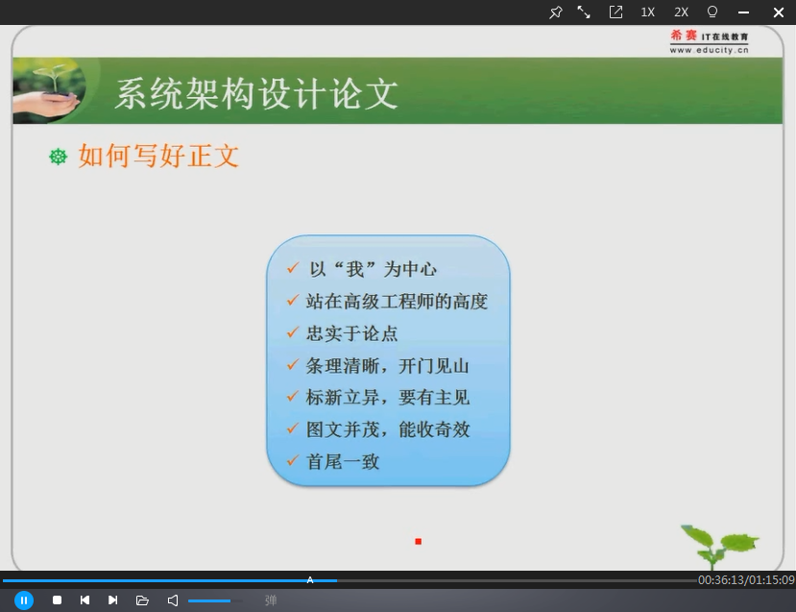

# 可以先写正文同，再写摘要

# 常见问题及解决

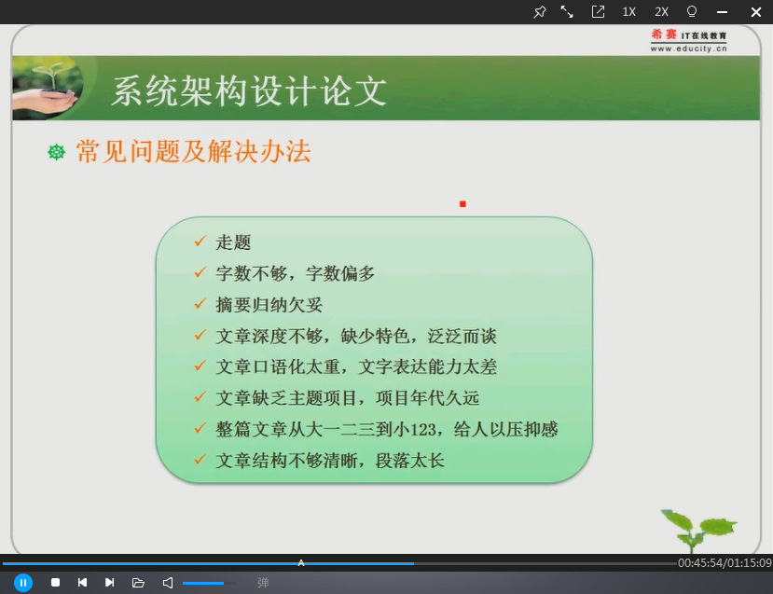

## 走题

把论文当成问答题写

## 字数不够

片尾写总结，写完项目总结写个人总结，作为架构师的总结

## 摘要归纳欠妥

先写正文后总结

## 文章深度不够，缺少特色，泛泛而谈

写2到3种技术，对技术能有深入的讨论

## 文章口语化太重，表达能力太差

## 文章缺乏主题项目

## 文章结构不够清晰，段落太长

保证6－8行一段

# 评分标准

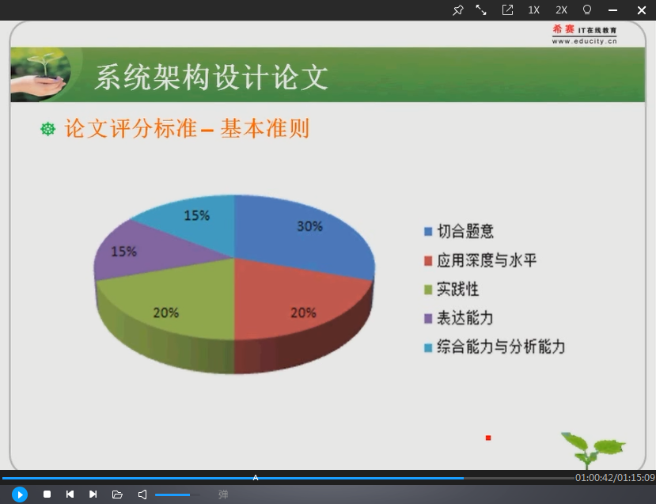

# 扣分准则

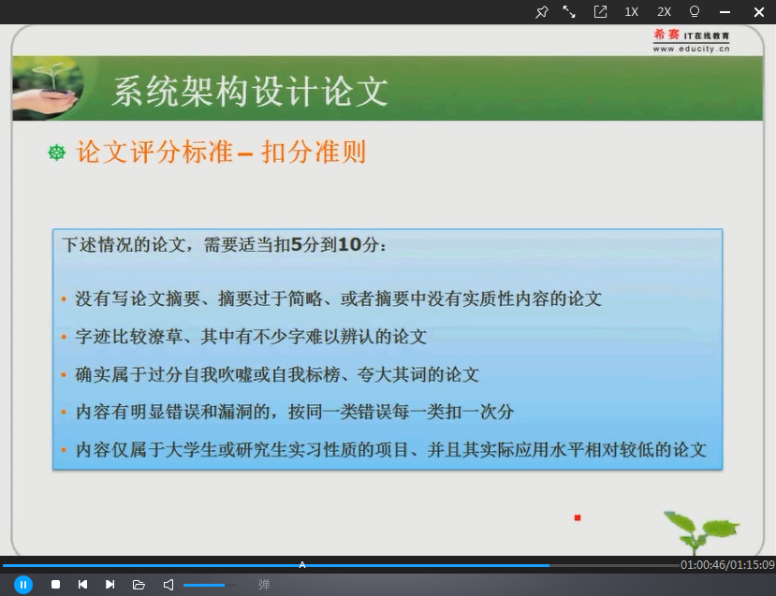

# 雷区

